Памятка ДЛЯ РОДИТЕЛЕЙ ВОСПИТАННИКОВ
о правилах безопасности вблизи водоемов и на водоемах в осенне-зимний период

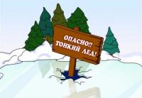

С наступлением заморозков (иногда уже в октябре-ноябре) на водоёмах появляется первый лёд. Образовавшийся первый ледяной покров привлекает детей, подростков и некоторых взрослых опробовать его на прочность. Однако тонкий лед очень опасен.
Для того чтобы «ледяные» трагедии не повторялись, необходимо соблюдать правила безопасности вблизи и на водоемах в осенне-зимний период:
- не выходите на тонкий, неокрепший лед;
- не проверяйте на прочность лед ударом ноги;
- случайно попав на тонкий лед, следует немедленно отойти по своему же следу к берегу, скользящими шагами, не отрывая ног ото льда и расставив их на ширину плеч, чтобы нагрузка распределялась на большую площадь. Точно так же поступают при предостерегающем потрескивании льда и образовании в нем трещин.

Уважаемые родители!

- Не допускайте бесконтрольного нахождения и игр детей вблизи водоемов, разъясните им смертельную опасность пренебрежения данными рекомендациями.
- Во время отдыха вблизи водоема дети должны находиться под постоянным, бдительным присмотром родителей.
- Не следует брать детей в лодки и отплывать далеко от берега.
- Если на приусадебном участке находится колодец, он должен закрываться плотной крышкой, недоступной для детского пользования.
- Родители обязаны уметь оказывать первую помощь!

Правила поведения на водоёмах в осенне-зимний период
1. С появлением первого ледяного покрова на водоёмах запрещается катание на коньках, лыжах и переход. Тонкий лёд непрочен и не выдерживает тяжести человека.
2. Переходить по льду нужно по оборудованным переправам, но если их нет, то прежде, чем двигаться по льду, надо убедиться в его прочности. Прочность льда рекомендуется проверять пешнёй. Если после первого удара лёд пробивается и на нём появляется вода, нужно немедленно остановиться и идти обратно по следам. Первые шаги на обратном пути надо делать не отрывая подошвы от льда. Категорически запрещается проверять прочность льда ударом ноги.
3. Во всех случаях, прежде чем сойти с берега на лёд, необходимо внимательно осмотреться, наметить маршрут движения, выбирая безопасные места. Лучше всего идти по проложенной тропе. Опасно выходить на лёд при оттепели. Не следует спускаться на лёд в незнакомых местах, особенно с обрывов.
4. При движении по льду следует быть осторожным, внимательно следить за поверхностью льда, обходить опасные и подозрительные места. Следует остерегаться площадок, покрытых толстым слоем снега - под снегом лёд всегда тоньше, чем на открытом месте. Особенно осторожным нужно быть в местах, где быстрое течение, вблизи выступающих на поверхность кустов, осоки, травы, где ручьи впадают в водоёмы, выходят родники и вливаются тёплые сточные воды промышленных предприятий, где ведётся заготовка льда и т.п. Безопаснее всего переходить по прозрачному с зеленоватым оттенком льду толщиной не менее 7 см.
5. При групповом переходе по льду надо двигаться на расстоянии 5-6 метров друг от друга, внимательно следя за идущим впереди. При перевозке небольших по размерам, но тяжелых грузов, их следует класть на сани или брусья с большой площадью опоры.
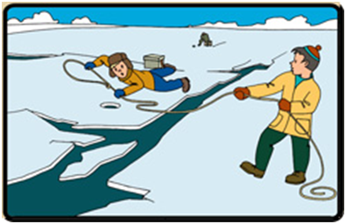
6. Кататься на коньках разрешается только на специально оборудованных катках. Если каток устраивается на водоёме, то катание разрешается, лишь после тщательной проверки прочности льда (толщина льда должна быть не менее 10-12 см). Массовое катание разрешается при толщине льда не менее 25 см. Опасно ходить и кататься на льду в ночное время и, особенно в незнакомых местах
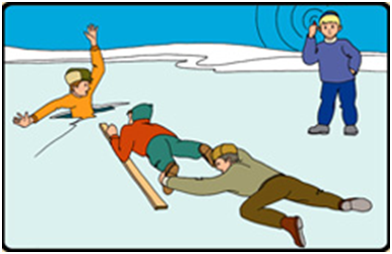
7. При переходе водоёма на лыжах рекомендуется пользоваться проложенной лыжнёй. Если приходиться идти по целине, то для обеспечения безопасности крепления лыж следует отстегнуть, чтобы при необходимости можно было быстро освободиться от лыж. Палки надо держать в руках, петли с кистей рук снять, рюкзак держать на одном плече. Расстояние между лыжниками должно быть 5-6 м. Во время движения по льду лыжник, идущий первым, ударами палок по льду определяет его прочность, следит за характером льда и т. п.
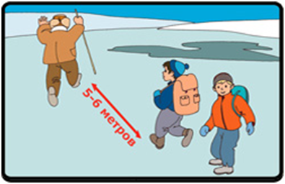
8. В случае провала льда под ногами надо действовать быстро и решительно - широко расставив руки, удержаться на поверхности льда, без резких движений стараться выползти на твёрдый лёд, а затем, лёжа на спине или на груди, продвинуться в сторону, откуда пришел, одновременно призывая на помощь.
